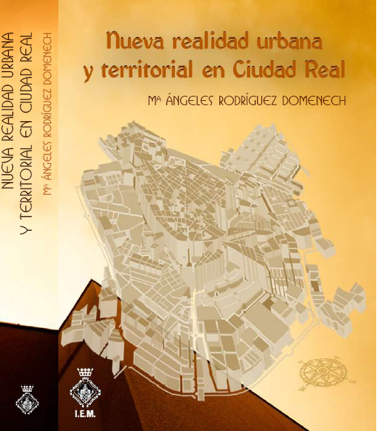 | Miércoles 21 de noviembre de 2012  PRESENTACIÓN DEL LIBRO  Nueva realidad urbana y territorial en Ciudad Real  (1980-2010)  Edita: Instituto de Estudios Manchegos  Intervienen:  . D. Francisco Alía Miranda (Presidente del IEM)  . D. Félix Pillet Capdepón (Catedrático UCLM)  . Dª Mª Ángeles Rodríguez Domenech (Autora)  . Dª Jacinta Monroy Torrico (Vicepresidenta 4ª Diputación Provincial)  . Dª Rosa Romero Sánchez (Alcaldesa de Ciudad Real)  Lugar: Salón Antiguo Casino de Ciudad Real  C/ Caballeros, nº 3  Hora: 19,30

